ЛЕНТОЧНАЯ ПИЛА ДЛЯ РЕЗКИ МЕТАЛЛА
МОДЕЛЬ BS-215G

Руководство по сборке и эксплуатации

- ВВЕДЕНИЕ

Настоящее руководство по эксплуатации соответствует требованиям Директивы по машиностроению Европейского Экономического сообщества 98/37/EEC с последующими поправками.
В свете этого особое внимание уделялось вопросам безопасности и предотвращению несчастных случаев на рабочем месте на каждом этапе «жизни» станка. Информация, которая может оказать особую помощь эксплуатанту, выделена.
Инструкция по эксплуатации является неотъемлемой частью станка, и ее необходимо принимать во внимание до, во время и после запуска станка, а также по мере необходимости. Указания данной инструкции необходимо четко соблюдать.
Соблюдение ее – это единственный путь достижения двух фундаментальных целей настоящего руководства:
● Оптимизация рабочих параметров станка
● Предотвращение повреждения станка и увечья экплуатанта
Указатель глав и указатель чертежей, схем и таблиц приведен в главе 3 и может помочь найти определенную информацию.
ПРЕДУПРЕЖДЕНИЕ: ПЕРЕД УСТАНОВКОЙ СТАНКА ВНИМАТЕЛЬНО ПРОЧИТАЙТЕ ИНСТРУКЦИЮ ПО ЭКСПЛУАТАЦИИ

2. ИНФОРМАЦИЯ О ТЕХНИЧЕСКОМ ОБСЛУЖИВАНИИ

2.1 ГАРАНТИЯ
● Изделия имеют гарантию против дефектов материала и производства на срок 12 месяцев с даты поставки или, при условии установки станка нашими сотрудниками, - с момента пуска станка.
● Покупатель имеет право только на замену деталей, которые признаны дефектными: транспортировка и упаковка – за счет покупателя. В указанном случае необходимо предоставить следующую информацию:
- Дата и номер документа закупки
- Модель станка
- Серийный номер
- Код любых чертежей, имеющих отношение к делу
● Требования о выплате компенсации за простой станка не принимаются.
● Гарантия не распространяется на виды использования, которые противоречат настоящей инструкции по эксплуатации, составляющей неотъемлемую часть станка. Также не распространяется на техническое обслуживание, если прилагаемые инструкции не соблюдаются.
● Гарантия не распространяется на станки, которые прошли несанкционированные доработки.
● Доработки или вмешательство в работу устройств безопасности строго воспрещается.

3. УКАЗАТЕЛЬ

3.1 УКАЗАТЕЛЬ ГЛАВ
Глава. 1 Введение
Глава. 2 Информация о техническом обслуживании
Глава. 3 Указатель глав, чертежей, схем и таблиц
Глава. 4 Описание станка
стандарты безопасности, соответствие которым достигнуто при проектировании и производстве станка
Описание станка и его компонентов
Глава. 5 Основные технические данные
Глава. 6 Погрузка-разгрузка и транспортировка
Глава. 7 Установка
Глава. 8 Запуск и эксплуатация
Устройства и их расположение
Поставляемый инструмент
Эксплуатация
специальные проверки на безопасность
общие правила безопасности
меры для предотвращения остаточных рисков
Глава. 9 техническое обслуживание и ремонт
общие меры обеспечения безопасности
Плановое ТО и проверки
Описание планового ТО
Глава. 10 информация в отношении шума окружающей среды
Глава. 11 Перечень запчастей
Глава. 12 приостановка работ и разборка

3.2 указатель чертежей, схем и таблиц
ТИП ПРИЛ. | ОПИСАНИЕ | прил. № | ГЛАВА
таблица | Режущая способность-Выбор резательного станка с лезвием | 1 | 9.3
Чертежи | Погрузка-разгрузка и транспортировка – План установки | 2 | 6/7/8
Чертежи | Электрика | 2
Схема | Электрический монтаж | 3
Чертежи | Тиски | 4 | 7/8.3/9
Чертежи | Направляющие лезвия | 5 | 8.3/9.3
Чертеж | Ролик двигателя-Сборка станка | 6 | 8.3

4. ОПИСАНИЕ СТАНКА

4.1 СТАНДАРТЫ БЕЗОПАСНОСТИ, СООТВЕТСТВИЕ КОТОРЫМ ДОСТИГНУТО ПРИ ПРОЕКТИРОВАНИИ И ПРОИЗВОДСТВЕ СТАНКА
Настоящий станок был произведен в соответствии с:
• 98/37/EEC Директива по механическому оборудованию (ex 89/392/EEC c поправками в виде Директив 91/368/EEC, 93/94/ECC и 93/68/EEC).

Применимы следующие стандарты:
- EN 292-1 1991 Безопасность машинного оборудования – Основные понятия и общие принципы проектирования.
Основная терминология и методы.
- EN 292-2 1991 Безопасность машинного оборудования. Основные понятия и общие принципы проектирования.
Спецификация и технические принципы.
- EN418 1994 Безопасность машинного оборудования. Устройства аварийного останова，функциональные аспекты – принципы проектирования.
- EN 983 1996 Требования безопасности в отношении систем и компонентов гидравлической и пневматической трансмиссии.
- EN 1037 1995 Безопасность машинного оборудования. Изоляция и рассеяние энергии。Предотвращение непреднамеренного запуска.
- EN 1088 1995 Безопасность машинного оборудования – Блокировочные устройства с замками ограждения и без них. Основные принципы и условия проектирования.
- EN 60204-1 1998 Безопасность машинного оборудования. Электрооборудование станков. Часть 1: Общие требования.
- EN 60204-2 1990 Электрооборудование промышленных станков. Часть 2: Обозначения изделий и примеры чертежей, схем, таблиц и инструкций.

● 89/336/EEC Директива по электромагнитной совместимости，с поправками 92/31/EEC，96/68/EEC，93/97/EEC и 93/68/EEC

Применимы следующие стандарты:
-EN 50081-1 Общий стандарт по уровням эмиссии
-EN 50082-2 Общий стандарт по помехоустойчивости
● 73/23/EEC Директива по низкому напряжению， с поправками в виде Директивы 93/68/EEC

4.2 ОПИСАНИЕ СТАНКА И ЕГО КОМПОНЕНТОВ
Ленточная пила, изготовленная нами оснащена устойчивой рамой, выполненной из сварной и покрашенной листовой стали. Верхняя поверхность разработана для полного слива смазочно-охлаждающей жидкости. Рама, удерживающая полотно, выполнена из литейного чугуна и обладает значительными размерами, обеспечивая для режущей части необходимую прочность и точность. Тиски, выполненные из литейного чугуна, зажимают материал для выполнения безопасной резки. Ограничивающее устройство обеспечивает возможность задавать необходимую длину и постоянный уровень выполнения повторных надрезов. Рама, удерживающая лезвие, жестко закреплена к редуктору, устанавливаемому на двигателе и к опоре с помощью соединения, которое обеспечивает поворот на 45° вправо и резание с ручной подачей. Насос для охлаждения установлен на опоре станка.
Переключатель режимов предназначен для запуска станка и для выбора скорости вращения двигателя, а следовательно и скорости резки. Рычаг управления，оснащенный эргономичной рукояткой и пусковой кнопкой с предохранительным устройством, снижает до минимального значения усталость в ходе работы. Лезвие защищено защитным кожухом с блокировкой, который закрывает верхнюю зону, и маховики и двумя регулируемыми нижними защитными кожухами, которые защищают эксплуатанта от вылетающей стружки и охлаждающего вещества. Станок поставляется с комплектом гаечным ключей.

4.3 Использование по назначению и неподходящее использование станка
Ленточная пила разработана и изготовлена для резки брусков, труб из конструкционной стали и черных металлов в соответствии инструкциями, которые содержатся в данном руководстве. Поэтому, резка других материалов не разрешена: если указанные выше рекомендации не соблюдаются, то существует возможность повреждения станка и существует риск для здоровья и безопасности эксплуатанта. Резка запрещена, если до ее начала брусок не был предварительно закреплен в тисках.
- ОСНОВНЫЕ ТЕХНИЧЕСКИЕ ДАННЫЕ

Ни при каких обстоятельствах нельзя вносить изменения в указанные ниже данные, что необходимо для защиты корректного функционирования станка во избежание развитие рисков для безопасности для оператора.

Двигатель  Мощность двигателя  Вращения двигателя (две скорости)  Электрический насос | Трехфазный или однофазный  0.3/0.5 КВт  700-1400 об./мин.  0.1 КВт
Размер лезвия (длина × ширина × толщина) | 2060 × 20 × 0.9  1.2 мм
Скорость резки | 80-40 об./мин.
Угол резки | 45° вправо
Фиксирующие тиски: макс. открытие  Быстрое перемещения при зажиме  Высота захвата тисков  Длина захвата тисков  Зажимная сила  Высота опоры | 215 мм  5 мм  80 мм  142 мм  350 кг – 3430 Н  935 мм
Емкость бака с охлаждающей жидкостью | 4 литра
Вес станка | 160 кг-1570 Н

- ПОГРУЗКА-РАЗГРУЗКА И ТРАНСПОРТИРОВКА
Для обеспечения безопасной погрузки-разгрузки и транспортировки используйте автопогрузчик для перемещения внутри помещения, как показано на Рис.1 Прил.1. Сохраняйте стандартное положение станка и избегайте его переворачивания. Если станок закреплен к опорной плите, устойчивость будет значительным образом снижена и, поэтому, необходимо предпринять все необходимые меры для предотвращения переворачивания станка.
Все работы по погрузке-разгрузке и транспортировке должны выполняться обученным персоналом.

7. УСТАНОВКА СТАНКА

7.1 Выполнение проверок станка
Необходимо выполнять проверку станка для того, чтобы убедиться в отсутствии повреждений в ходе транспортировки и погрузки-разгрузки. В случае обнаружения повреждений, сообщите нам незамедлительно. Приложите все поставленные комплектующие к станку, такие как упор 91 (РИС.4 ПРИЛ.4) и плечо ролика 16 (РИС.8 ПРИЛ.6)

7.2 Крепление станка
Станок будет способен работать при соблюдении технических параметров, предоставляемых нами, при его правильном размещении и надежном креплении к монтажному столу или в заводском цеху таким образом, чтобы свести к минимуму вибрации в ходе эксплуатации. См. Рис. 2 План установки станка Прил.2.

7.3 ЛЕНТА В сборе
Демонтируйте предохранительное устройство рамы 47, отвинтив винты 125 и маховики 50 (РИС.7 ПРИЛ.6). Установите ленточное полотно путем помещения ее сначала между подшипниками головок ленточной пилы и, затем на два ролика, слегка затяните лезвие с помощью маховика 43 (РИС.5 ПРИЛ.5) и установите предохранительное устройство рамы. Удостоверьтесь, что лезвие пилы установлено таким образом, что зубья находятся в правильном направлении, как показано на рисунке 8, прилагаемый документ 6. Убедитесь, что тип ленточного полотна (размеры 2060×20×0.9) и шаг ее зубьев подходят для материала, предполагаемого для резки.

7.4 Электрическое подключение к питающей линии
Установите дифференциальное термомагнитное реле, имеющее характеристики, подходящие для питающей линии.
Убедитесь в том, что напряжение питания соответствует напряжению на панели двигателя. Подключите кабель к линии питания, соблюдая цветовую маркировку отдельных проводов, уделяя при этом особое внимание каждому проводу. Подключите станок, убедитесь, что вращение пильного диска осуществляется в направлении, обозначенном стрелкой на предохранительном устройстве.

7.5 Смазочно-охлаждающая жидкость
Для охлаждения пильного диска заполните бак эмульгируемой смазкой, полученной на основе смеси воды и масла AGIP ULEX 260 EP с процентным содержанием 5-7%.

8. ЗАПУСК СТАНКА И ЕГО ЭКСПЛУАТАЦИЯ

8.1 устройства и их расположение
(Расположение описанных устройств показано на установочном плане Прил. 2)
Код 203 главный выключатель под ЗАМКОМ
Код 55 Микровыключатель запуска-останова: расположен внутри ручки на конце рычага управления и имеет предохранительное устройство.
Код 77 ЭЛЕКТРОНАСОС
Код 45 УГОЛОК ДЛЯ РЕЗКИ: для проверки того, что наклон резки соответствует необходимому
Код 5 ЗАЖИМНЫЕ ТИСКИ
Код 91 УПОР
Код 94 РЫЧАГ УПРАВЛЕНИЯ С РУЧКОЙ

8.2 ПОСТАВЛЯЕМЫЙ ИНСТРУМЕНТ
1 Шестигранный ключ размер 3
1 Шестигранный ключ размер 5
1 Шестигранный ключ размер 6
1 Шестигранный ключ размер 8
1 Шестигранный ключ размер 10

8.3 ЭКСПЛУАТАЦИЯ
Проверки, подлежащие выполнению перед началом каждой резки

A Натяните ленточное полотно при помощи вращения маховика 43 в сторону ограничения хода (механического упора). Не забудьте в конце выполнения работ ослабить маховик во избежание ослабления ленты.
B Убедитесь, что стрелка указывает требуемый угол резки (на шкале).
C Убедитесь, что рама и тиски зафиксированы с помощью рычага 74 (РИС.3 ПРИЛ.4)
D При отключенном двигателе, опустите вниз раму и убедитесь, что на ограничении хода ленточное полотно не касается задника тисков 4. В случае касания, отрегулируйте винт 72, расположенный на опоре рамы 3 (РИС.8 ПРИЛ.6). Путем регулировки винта 70 можно также установить ширину рабочего хода.
E Убедитесь в том, что элемент, подлежащий резке надежно закреплен тисках.
F Убедитесь в циркуляции охлаждающей жидкости в станке.
G При запуске двигателя, убедитесь в том, что ленточное полотно вращается в соответствии с направлением стрелки, показанной на РИС. 8 ПРИЛ.6.

РЕЗКА
A Перед началом резки проверьте правильность наклона. Для корректировки или изменения наклона, поставьте рычаг 74 в положение 2 (РИС.3 ПРИЛ.4) после корректировки положения передвиньте рычаг в положение 1.
B Для зажима обрабатываемого изделия, разместите тиски на расстоянии 3-4 мм от изделия, повернув маховик 93 (РИС.3 ПРИЛ.4). Полностью зафиксируйте, опустив рычаг 7 в положение B (см. рис.1). Поверните переключатель скорости 203 в необходимое положение, возьмите рукоятку 67, расположенную на головке рычага и нажмите кнопку 218. Лезвие не начнет проворачиваться.
C Осторожно поместите лезвие на деталь для резки. Затем увеличьте давление для ускорения резки без дополнительных усилий. Чтобы выполнить серию разрезов, поместите упор 91 в соответствии с необходимым размером. Зафиксируйте его положение с помощью рукоятки (РИС.4 ПРИЛ.4).
D Для замены ленточного полотна выполняйте те же самые действия, что и для сборки ленточного полотна (Глава 7c).
E Выбор лезвия – см. таблицу ПРИЛ.1.

Мы очень не рекомендуем использовать лезвия с поврежденными или недостаточно острыми краями.

8.4 СПЕЦИАЛЬНЫЕ ПРОВЕРКИ НА БЕЗОПАСНОСТЬ
- Перед использованием станка, тщательно проверьте, что предохранительные устройства находятся в хорошем рабочем состоянии, убедитесь в отсутствии блокировки на подвижных частях, что ни одна деталь не повреждена и в корректной установке всех элементов и в их корректном функционировании.
- Перед началом эксплуатации станка, убедитесь, что винты предохранительных и других защитных устройств закреплены должным образом, особенно винты предохранительного устройства рамы.
- Проверьте правильность функционирования предохранительных микровыключателей и аварийных кнопок. Проверьте их при цикле работы станка без нагрузки.
- Обратите внимания на условия окружающей среды. Не оставляйте станок под дождем, не используйте его во влажной среде, размещайте станок на чистом сухом полу без пятен масла или смазки.
- Перед использованием станка оператор должен убедиться в отсутствии всех инструментов и ключей, используемых для технического обслуживания или регулировки.

8.5 ОБЩИЕ ПРАВИЛА БЕЗОПАСНОСТИ
- Носите соответствующую одежду. Не носите свободную или свисающую одежду, которая имеет детали, которые могут легко попасть в станок. Рукава должны содержать эластик. Пояса, кольца и цепочки носить запрещается. Длинные волосы необходимо держать под сеткой.
- Избегайте неподходящих рабочих положений. Найдите безопасное и сбалансированное положение для работы за станком.
- Держите рабочее место в чистоте, беспорядок повышает риск несчастных случаев.
- Запрещается тянуть за кабель подачи питания, чтобы вытащить вилку из розетки. Берегите кабель от воздействия высоких температур, масла и острых краев. Для использования вне помещений используйте только удлинительный кабель, который соответствует настоящим правилам.

8.6 МЕРЫ ДЛЯ ПРЕДОТВРАЩЕНИЯ ОСТАТОЧНЫХ РИСКОВ
- Строго запрещен демонтаж предохранительных устройств и вмешательство в работу предохранительных устройств.
- Необходимо постоянно носить перчатки.
- Необходимо использовать стандартную рабочую одежду в застегнутом виде во избежание зацепления свободных элементов одежды.
- Станок нельзя промывать при помощи жидкостей под давлением.
- В случае пожара никакие иные огнетушители кроме порошковых огнетушителей использовать нельзя. В подобных случаях необходимо отключить электропитание станка.
- Не вставляйте посторонние предметы в крышку двигателя и не подавайте напряжение к станку, оказывая влияние на работу микровыключателей или главного выключателя.
- Предпринимайте необходимые меры предосторожности в отношении предотвращения запуска станка другими людьми на этапах загрузки, настройки, замены деталей или очистки.

9. ТЕХНИЧЕСКОЕ ОБСЛУЖИВАНИЕ И РЕМОНТ

9.1 ОБЩИЕ МЕРЫ ОБЕСПЕЧЕНИЯ БЕЗОПАСНОСТИ
- Замкните главный выключатель. Используйте замок в случае отказа станка или замены полотна. Ключ от замка должен храниться у ответственного лица.
- До начала выполнения любых работ с электрооборудованием, выньте вилочную часть с панели управления (отключите напряжение).
- Используйте кабели подачи, имеющие сечение, требуемое для подачи питания к станку.
- Открывающий ключ. Ключи от станка должны храниться у уполномоченного лица. Не оставляйте ключи от дверей, который обеспечивают доступ к гидравлическим или электрическим деталям или ключи от замыкаемых выключателей в области доступа неуполномоченного персонала.
- Ремонт может осуществлять только одобренный для этой цели персонал. Используйте только запасные части, изготовленные изготовителем комплектного оборудования, в противном случае может произойти повреждение или нанесение травмы.

9.2 ПЛАНОВОЕ ТЕХНИЧЕСКОЕ ОБСЛУЖИВАНИЕ и проверки
ЧАСТОТА  (рабочие часы) | ВИД ТО
100 часов | Отрегулируйте подшипники направляющих лезвия
1000 | Смазка подвижных деталей в тисках для зажима детали (СМАЗКА AGIP MU 2)
50 | Очистка бака для охлаждающей жидкости проверка фильтра
Если необходимо | Проверка функционирования рычага

9.3 ОПИСАНИЕ ПЛАНОВОГО ТЕХНИЧЕСКОГО ОБСЛУЖИВАНИЯ
- Регулировка подшипников направляющей лезвия
Ослабьте винты 110, поверните кулачки 28, таким образом, чтобы направляющие втулки лезвия разместили лезвие в вертикально по оси (РИС.6 ПРИЛ.5). Немного затяните установочные пальцы 113, пока лезвие не будет закреплено. Немного ослабьте установочные пальцы 113 (ок. 1/10 оборота). Передние направляющие лезвия должны быть размещены как можно ближе к изделию, подлежащему резке. Каждые 3 месяца проверяйте соответствие допуску между направляющими лезвия, убедитесь, что оно не превышает толщину лезвия более чем на одну десятую миллиметра во избежание неточности при резании под прямым углом. Периодически проводите проверку с помощью установленного лезвия, что подшипники направляющей лезвия свободно вращаются.
- Смазка подвижных деталей тисков для фиксации изделия
Демонтируйте зажим 32 (РИС. 4 ПРИЛ.4), полностью демонтируйте тиски 5 путем опускания рычага 93. Очистите и смажьте подвижные детали задней части тисков 4 и тисков 5. Регулярно смазывайте направляющие устройства ленточного полотна.
- Промывка бака с охлаждающей жидкостью
Промывку бака с охлаждающей жидкостью можно выполнить, просто удалив сосуд 13, поддерживающий двигатель-насос (РИС.8 ПРИЛ.6). Слейте охлаждающую жидкость из бака и поместите охлаждающую жидкость в резервуар для дальнейшего уничтожения. Аккуратно уберите стружку и металлический порошок, не рассыпав на станок, особенно вокруг двигателя и коробки с электрооборудованием. Заполните бак жидкостью в количестве, указанном выше.
- Проверка функционирования рычага
Выполняйте регулярную проверку правильности работы поворотного рычага фиксации-разфиксации. В случае, если рычаг фиксирует некорректно, ослабьте стопорный винт 81(РИС.3 ПРИЛ.4), затяните гайку 79 и снова зафиксируйте стопорный винт 81. Убедитесь в том, что рычаг стола станка находится в положении 1, а вращающееся плечо 3 которое поддерживает раму, свободно вращается.

10. ИНФОРМАЦИЯ В ОТНОШЕНИИ ШУМА ОКРУЖАЮЩЕЙ СРЕДЫ

Результаты испытания на проверку шума окружающей среды, выполненных на станке ленточной пилы, идентичном станку, к которому относятся данные инструкции, следующие:

ДАВЛЕНИЕ ЗВУКОВОГО ИЗЛУЧЕНИЯ
  - L_{Aeq}=71.9 дБ (A)
  - L_{Aeq}=87.2 дБ (максимальное приемлемое значение – 140 дБ).
  - Уровень фонового шума – без влияния = 48,5-54,2 дБ (A).

11. ПЕРЕЧЕНЬ ЗАПЧАСТЕЙ

Пози  ция | Наименование | КОД | Кол-во | Пози  ция | Наименование | КОД | Кол-во
1 | Основание | 001/31 | 1 | 33
2 | Бак | 002/31 | 1 | 34 | Втулка рычага стола станка | 034/31 | 1
3 | Поворотное плечо | 003/31 | 1 | 35 | Стопорный палец | 014/31 | 1
4 | Задняя часть тисков | 004/31 | 1 | 36 | Противосмазочное кольцо | 2036/31 | 1
5 | Тиски | 005/31 | 1 | 37 | Кольцо NILOS 32006 | 044/31 | 1
6 | Рама | 006/31 | 1 | 38 | Палец натяжного устройства | 038/31 | 1
7 | Рычаг тисков | 007/31 | 1 | 39
8 | Ролик двигателя | 008/31 | 1 | 40
9 | Холостой ролик | 009/31 | 1 | 41 | пружинный палец | 041/31 | 1
10 | Дверца | 048/35 | 1 | 42
11 | Вал редуктора | 011/31 | 1 | 43 | Маховик натяжного устройства лезвия | 058/35 | 1
12 | Сосуд | 002-A/31 | 1 | 44
13 | водоотражательный щиток | 042/31 | 1 | 45 | Градуированная шкала | 045/31 | 1
14 | Кронштейн блока | 027/31 | 1 | 46 | Направляющая планка натяжного устройства лезвия | 046/32 | 2
15 |  |  |  | 47 | Защитное устройство рамы | 047/31 | 1
16 | Плечо ролика | 016/31 | 1 | 48 | Подшипник 6208 2RS | 073/11 | 1
17 |  |  |  | 49
18 | Шайба крепления направляющей подвижного лезвия пилы | 018/31 | 1 | 50 | Маховик D.30 M6x10 | 062/35 | 2
19 | поворотный палец | 019/31 | 1 | 51 | Нажимная микро-пластина | 066/31 | 1
20 | Фланец подшипника тисков | 021/31 | 1 | 52
21 | Пружина тисков | 020/31 | 1 | 53 | Шестиугольный винт под торцевой ключ M8x35 DIN914 |  | 3
22 |  |  |  | 54 | Гайка средняя M8 |  | 3
23 | Направляющая штанга подвижного лезвия | 023/31 | 1 | 55 | Микровыключа-  тель на рукоятке AH715079 | 028/90 | 1
24 | Направляющая штанга фиксированного лезвия | 024/31 | 1 | 56
25 | Направляющая лезвия, задн. | 025/31 | 1 | 57 | Прижимная планка тисков | 031/03 | 1
26 | Направляющая лезвия, передн. | 026/31 | 1 | 58 | Обжимное кольцо RS15 DIN6799 |  | 1
27 | Направляющая планка лезвия | 037/31 | 4 | 59 | Пружинная распорка винта тисков | 085/38 | 1
28 | Эксцентриковая направляющая лезвия (dx-sx) | 027/35 | 4 | 60 | Кожух AXK30 47 | 060/31 | 1
29 | предохранительное устройство направляющей лезвия, задн. | 029/31 | 1 | 61 | Опорный подшипник AS 30 47 | 061/31 | 2
30 | предохранительное устройство направляющей лезвия, передн. | 030/31 | 1 | 62 | Подшипник 6006 2RS | 062/31 | 2
31 | Винт тисков | 031/31 | 1 | 63 | Возвратная пружина | 063/31 | 1
32 | Щека тисков | 032/31 | 1 | 64 | Ролик | 064/31 | 1

Пози  ция | Наименование | КОД | Кол-во | Пози  ция | Наименование | КОД | Кол-во
65 | Разделительный подшипник холостого ролика | 065/31 | 1 | 99 | Винт TPSCEI M10x20 DIN 7991 | 272/95 | 2
66 |  |  |  | 100
67 | Рукоятка | 046/05 |  | 101
68 | Распорка с ушком M10x50 | 043/31 | 1 | 102 | Эластичный палец 8x36 DIN 1481 | 330/95 | 1
69 | Лезвие 2060x20x0.9 Z6/10 | 065/75 | 1 | 103 | тарельчатая шайба 40x20,4x1.5, DIN 2093 | 458/95 | 18
70 | Винт TE M8x35 DIN 933 | 216/95 | 1 | 104 | Втулка натяжного устройства лезвия | 041/38 | 1
71 | Гайка M8 DIN 936 | 013/95 | 1 | 105
72 | Винт TE M8x35 DIN 933 | 216/95 | 2 | 106 | Винт натяжного устройства лезвия | 039/32 | 1
73 | Гайка M8 DIN 936 | 013/95 | 1 | 107 | Кожух AXK20 35 | 109/32 | 1
74 | Рычаг стола станка | 002/06 |  | 108 | Thrust Подшипник AS 20 35 | 108/32 | 2
75 | Винт TE M8x35 DIN 933 | 214/95 | 2 | 109
76 | Кран | 042/05 | 1 | 110 | Винт TE M8x55 DIN 933 | 218/95 | 2
77 | Насос двигателя | 090/90 | 1 | 111
78 | Винт TE M12x40 DIN 933 | 242/95 | 2 | 112
79 | Гайка рычага стола станка | 024/03 | 1 | 113 | Шестиугольный винт под торцевой ключ M6x10 DIN913 | 048/95 | 2
80 | Винт TPSCEI M8x16 DIN 7991 | 251/95 | 2 | 114 | Подшипник 608 2RS | 055/35 | 4
81 | Шестиугольный винт под торцевой ключ M6x10 DIN914 | 081/95 | 1 | 115 | Винт TCEI M6x8 DIN 912 | 135/95 | 2
82 |  |  |  | 116
83 | Шестиугольный винт под торцевой ключ M8x10 DIN914 | 085/95 | 1 | 117 | Шайба xM8 DIN 125/A | 004/95 | 4
84 |  |  |  | 118
85 | Винт TPSCEI M8x16 DIN 7991 | 260/95 | 1 | 119 | Рычаг возвратной пружины M12x30 | 044/09 | 1
86 | Шайба по чертежу | 053/31 | 1 | 120 | Reducation | 190/80 | 1
87 |  |  |  | 121 | Винт TE M8x25 DIN 933 | 214/95 | 4
88 | Палец задней части тисков | 050/31 | 1 | 122 | Винт TCEI M8x25 DIN 912 | 158/95 | 4
89 | Гайка M16 DIN 936 | 025/95 | 1 | 123 | Рым-Гайка M30x1.5 DIN 981 | 304/95 | 1
90 | Стопорный стержень | 031/05 | 1 | 124 | Подшипник 32006 | 071/20 | 2
91 | Стопорный стержень | 004/05 | 1 | 125 | Винт TBEI M6x8 ISO 7380 | 282/95 | 2
92 | Маховик D.40 M8x25 | 077/25 | 2 | 126 | микропереключатель E 100 001S51 | 030/90 | 1
93 | Маховик тисков | 056/35 | 1 | 127
94 | Тяга ручки | 035/32 | 1 | 128 | Двигатель | 156/80 | 1
95 |  |  |  | 129
96 | Винт TPSCEI M8x16 DIN 912 | 155/95 | 6 | 130 | Винт TCEI M8x25 DIN 912 | 158/95 | 4
97 | Шайба по чертежу | 067/31 | 2 | 131 | Шестиугольный винт под торцевой ключ M6x10 DIN913 | 048/95 | 8
98

Пози  ция | Наименование | КОД | Кол-во | Пози  ция | Наименование | КОД | Кол-во
200 | Ящик | 066/90 | 1 | 210 | дистанционный выключатель CGE MC0A310AT1 | 032/90 | 1
201 | Панель | 069/90 | 1 | 211 | Термореле CGE MT03 | 053/90 | 1
202 | Кабельный канал Omega | 046/90 | 1 | 212 | Фитинг для кабелей PG9 | 213/90 | 1
203 | Переключатель VEMERCSO121177IPA | 012/90 | 1 | 213 | Винт с головкой под гаечный ключ M4x8 |  | 2
204 | Винт TCCC M4x14 DIN 7981 | 295/95 | 4 | 214 | Винт TCCC M4x14 DIN 7981 | 295/95 | 4
205 | Винт TCEI M4x6 DIN 912 | 120/95 | 3 | 215 | Блок предохранителей PCH 1x38 FU2 | 093/90 | 1
206 | держатель плавкой вставки PCH 2x38 FU1 | 094/90 | 1 | 216 | Блок предохранителей PCH 2x38 FU3 | 094/90 | 1
207 | Контактная аварийная кнопка |  |  | 217 | Трансформатор 20 VA | 042/90 | 1
208 | Аварийная кнопка | 085/90 | 1 | 218 | Копка на ручке |  | 1
209 | Фитинг для кабелей PG 13.5 | 215/90 | 2 | 219 | Футляр | 067/90 | 1
 |  |  |  | 220 | Электрический кабель | 016/77 | 1
 |  |  |  | 221 | Винт TCCC M4x14 DIN 7981 | 295/95 | 6
 |  |  |  | 222 | Винт TPSCEI M6x10 DIN 7991 | 249/95 | 2
 | Детали, которые не показаны на чертеже в разобранном виде
 | Комплект инструмента N°4KM 0106/4 | 004/73 | 1
 | Вставка плавкая 10x38 1A | 202/90 | 4
 | Вставка плавкая 10x38 2A | 203/90 | 1

12. ПРИОСТАНОВКА РАБОТ И РАЗБОРКА

12.1 ПРИОСТАНОВКА РАБОТ
Если работы на станке приостановлены или станок не используется в течение продолжительного времени, необходимо выполнить следующие действия:
  - Отсоединить станок от линии электропитания.
  - Спустить масло из редуктора и охлаждающую жидкость из бака.
  - Тщательно очистите станок от следов смазки, особенно на обработанных деталях, которые необходимо защитить с помощью антиокислителей.
  - Накройте станок чехлом, предпочтительно не пластиковым, т.к. конденсация влаги может привести к образованию ржавчины.
  - Хранить станок в закрытом непыльном месте.

12.2 РАЗРАБОТКА
Если станок подлежит окончательной разборке, его компоненты необходимо отсортировать с целью возможной переработки материалов для безопасности окружающей среды. Руководствуйтесь следующей таблицей:

Сталь | Light alloy | Литейный чугун | Бронза / медь | Пластик | Разное
Болты | Цилиндры | Детали конструкции | Обмотка двигателя
Пружины |  |  |  | Уплотняющий материал
Фланцы | Редуктора |  |  | Мягкие трубы, прокладки
Пальцы, оси |  |  | Втулки |  | Фрикционные детали

Использованное масло и материалы должны утилизироваться в соответствии с Директивами 75/439/EEC и 87/101/EEC и предписаниями конкретной страны.

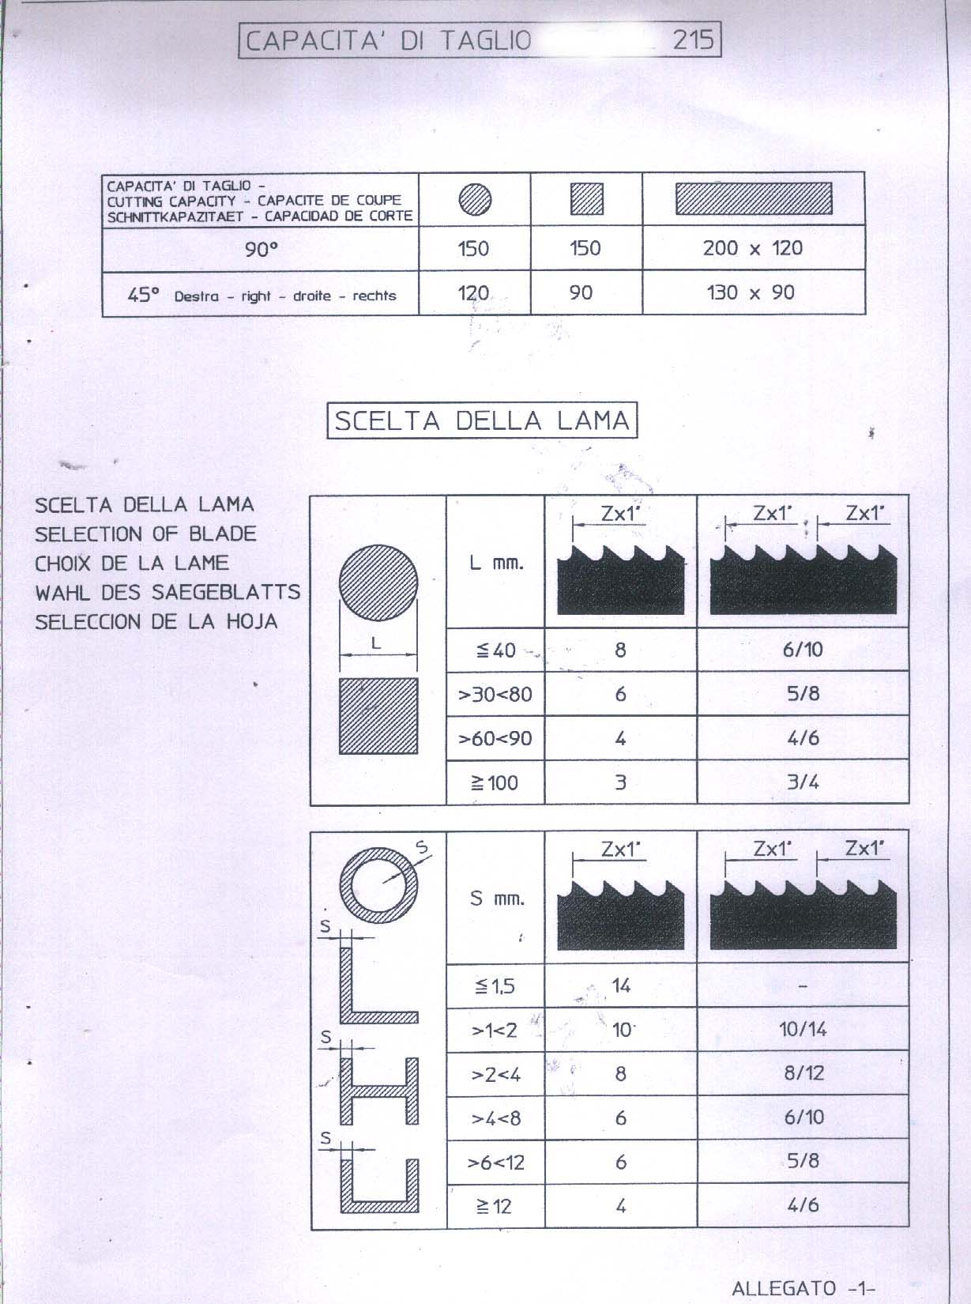
BAND SAW

Выбор лезвия

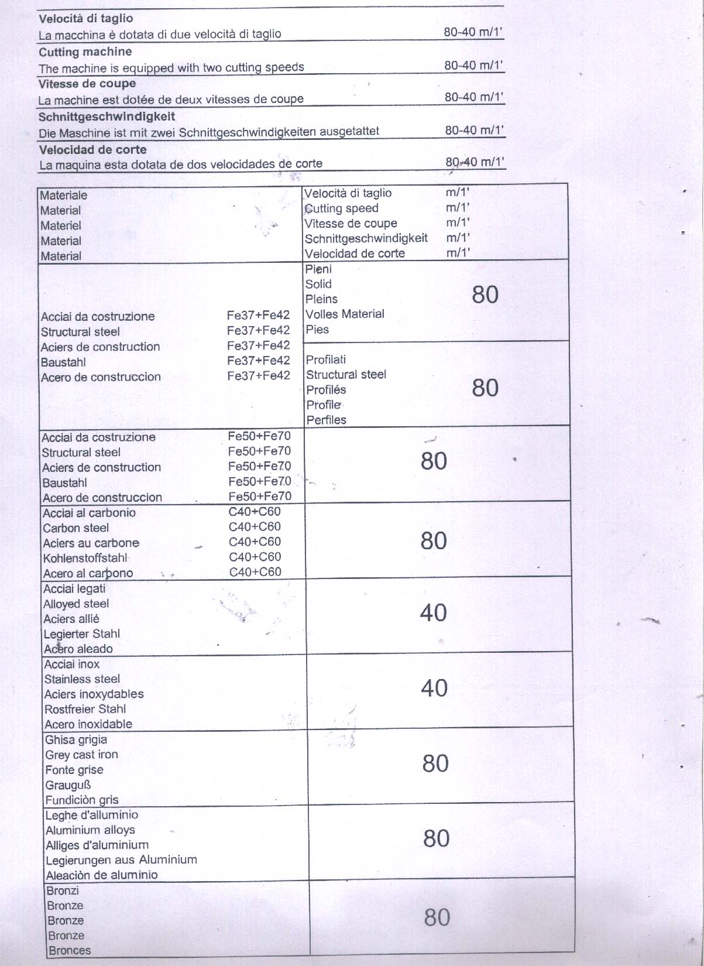

Резательный станок
Резательный станок имеет две скорости 80-40 м/1’
Материал | Скорость резки м/1’
Строительная сталь Fe37+Fe42 | Твердая 80
Строительная сталь Fe37+Fe42 | Строительная сталь 80
Строительная сталь Fe50+Fe70 | 80
Углеродистая сталь С40+С60 | 80
Легированная сталь | 40
Нержавеющая сталь | 40
Серый литейный чугун | 80
Алюминиевые сплавы | 80
Бронза | 80

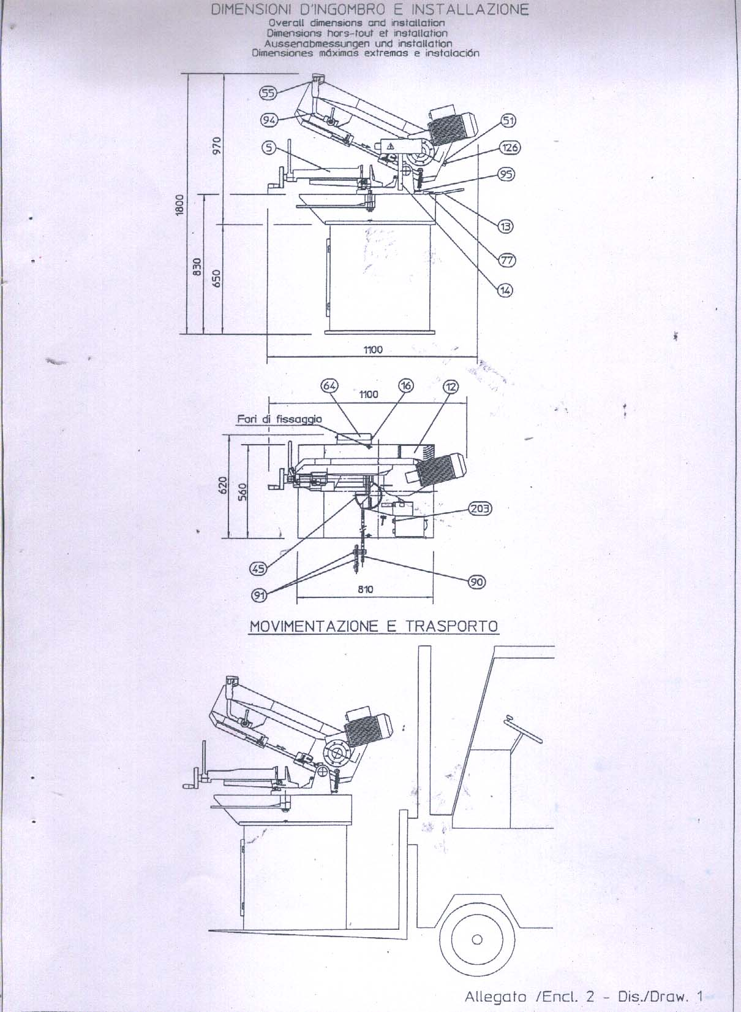

Габаритные размеры и установка

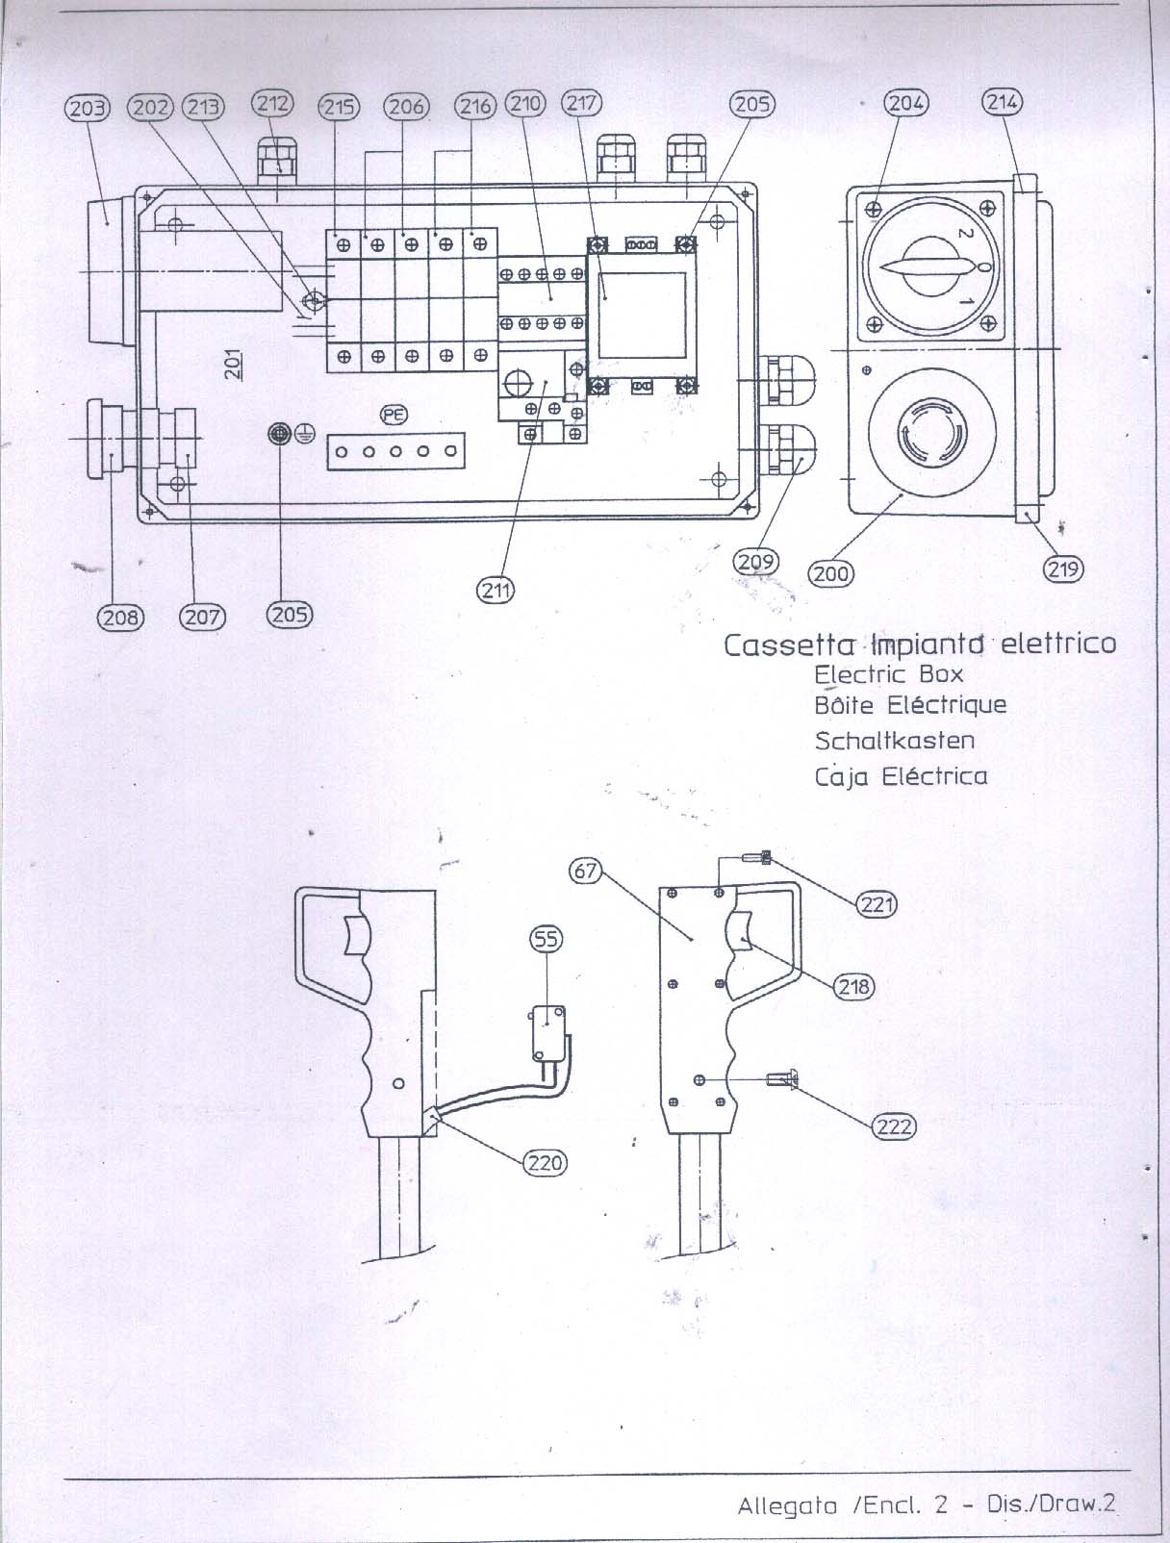

Электрораспределительное устройство

